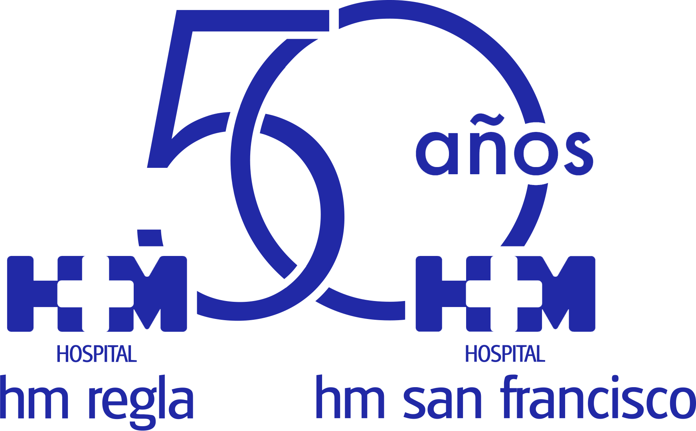

La muestra permanecerá expuesta hasta final de año en HM San Francisco

LOS HOSPITALES HM SAN FRANCISCO Y HM REGLA
INAUGURAN UNA EXPOSICIÓN DE FOTOGRAFÍA SOBRE SU HISTORIA E IMPACTO EN LA CAPITAL LEONESA

- Esta iniciativa se enmarca dentro del programa de actividades diseñado por HM Hospitales para conmemorar el 50 aniversario de los dos centros con los que cuenta en León

- Las fotografías que resumen los cincuenta años de historia de estos dos hospitales leoneses reflejan la evolución de sus instalaciones y homenajean a los cientos de profesionales que han sido los grandes protagonistas de la consolidación y éxito de estos dos proyectos sanitarios

León, 14 de octubre de 2019. El Hospital HM San Francisco acogerá hasta final de año una exposición de fotografía compuesta por imágenes de la historia de este centro y del Hospital HM Regla. Esta iniciativa se enmarca dentro del programa de actividades diseñado por HM Hospitales para conmemorar el 50 aniversario de los dos hospitales con los que cuenta en León.

En el acto de inauguración de esta muestra estuvieron presentes el director territorial y el director médico de HM Hospitales en León, Ricardo Aller y Dr. Jesús Saz, el alcalde de León, José Antonio Díez, y el ecónomo de la Diócesis de León, Vicente Gutiérrez. La exposición está formada por cincuenta fotografías de 60x40 centímetros, que se encuentran distribuidas por los pasillos y salas de espera de la planta baja y primera planta de HM San Francisco.

El director territorial de HM Hospitales en León, Ricardo Aller, destacó la importancia que han tenido HM San Francisco y HM Regla en el desarrollo y mejora de la sanidad leonesa durante las últimas cinco décadas “y que mejor manera de resumir la trayectoria de nuestros dos hospitales que con una serie de fotografías que hacen un detallado recorrido por la historia de HM San Francisco y HM Regla desde que en 1969 abrieran sus puertas en la capital leonesa”.

Por su parte, el alcalde de León afirmó que “este aniversario es un hito importante para nuestra ciudad porque viene a demostrarnos la evolución que han tenido algo tan importante y significativo y donde todos los leoneses nos sentimos muy representados como son HM San Francisco y HM Regla”.

Las fotografías que resumen los cincuenta años de historia de estos dos hospitales leoneses reflejan la evolución de sus instalaciones, incluida la construcción de la emblemática fachada de HM Regla e inauguraciones de las mejoras acometidas en múltiples áreas, y homenajean a los cientos de profesionales que han sido los grandes protagonistas de la consolidación y éxito de estos dos proyectos sanitarios que en 2019 cumplen cincuenta años. Además, los visitantes también podrán disfrutar de instantáneas sobre visitas de personalidades a ambos centros como Vicente del Bosque o José Antonio Corbalán, entre otros.

Paralelamente a esta exposición, HM Hospitales está llevando a cabo una campaña en sus perfiles en redes sociales en las que se están compartiendo las imágenes que estarán colgadas hasta el año que viene en las paredes de HM San Francisco.

HM Hospitales
Los hospitales leoneses HM San Francisco y HM Regla forman parte de HM Hospitales, el grupo hospitalario privado de referencia a nivel nacional, que basa su oferta en la excelencia asistencial sumada a la investigación, la docencia, la constante innovación tecnológica y la publicación de resultados.

En la actualidad HM San Francisco y HM Regla cuenta con una plantilla de más de 250 profesionales y una completa guía médica compuesta por más de 150 especialistas, lo que permite ofrecer una medicina de calidad e innovadora centrada en el cuidado de la salud y el bienestar de sus pacientes y familiares.

HM Hospitales está formado por 41 centros asistenciales: 16 hospitales, 4 centros integrales de alta especialización en Oncología, Cardiología, Neurociencias y Fertilidad, además de 21 policlínicos. Todos ellos trabajan de manera coordinada para ofrecer una gestión integral de las necesidades y requerimientos de sus pacientes.

Más información para medios:
DPTO. DE COMUNICACIÓN DE HM HOSPITALES
Pedro Lechuga Mallo
Tel.: 987 20 23 00 Ext 111 / Móvil 638 84 63 84
E-mail: plechuga@hmhospitales.com
Más información: www.hmhospitales.com

